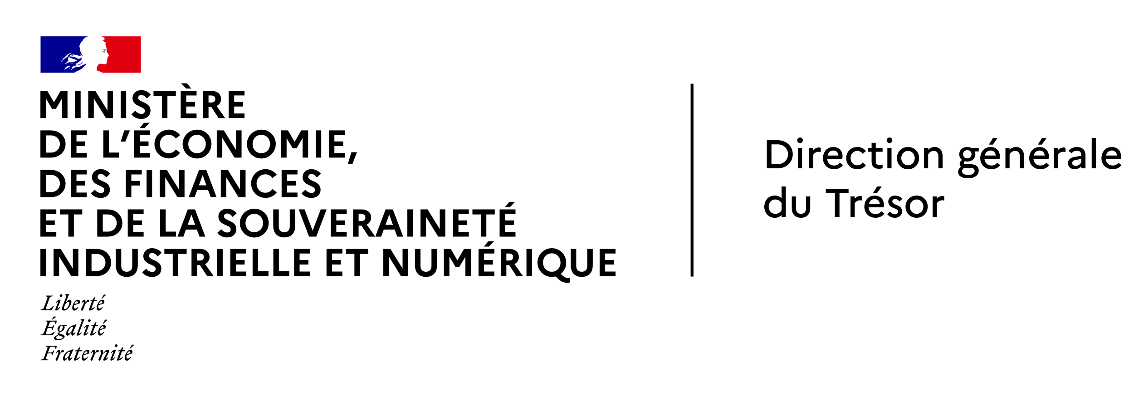
Affaire suivie par : Pauline MARTIN
Relue par : Lisa SICA DE MORAES, Anne JAUBERTIE

Ambassade de France au Mexique
Service économique régional
Commerce extérieur du Mexique : un excédent commercial de façade face aux défis de la dépendance nord-américaine
Mexico, le 28 juillet 2026

Dans un environnement international particulièrement incertain, le Mexique a renoué en 2025 avec un léger excédent commercial (+0,8 Md USD), porté par la forte progression des exportations manufacturières et malgré la détérioration de son déficit pétrolier. Cette performance confirme le rôle du pays comme plateforme industrielle intégrée aux chaînes de valeur nord-américaines, mais souligne aussi sa dépendance aux intrants étrangers, notamment asiatiques. La concentration des exportations vers les États-Unis et la montée des fournisseurs chinois exposent toutefois le Mexique à un double enjeu : préserver sa compétitivité industrielle tout en s’adaptant aux évolutions du cadre commercial nord-américain. Dans ce contexte, la recomposition des chaînes d’approvisionnement pourrait créer des opportunités pour les entreprises françaises et européennes.

- Un excédent commercial retrouvé dans un contexte international incertain

Après deux années consécutives de déficit (-12,3 Md USD en 2023 / -18,5 Md USD en 2024), le Mexique renoue en 2025 avec un solde commercial légèrement excédentaire (+0,8 Md USD). Ce retournement résulte d'une progression des exportations (+7,6 % à 664,8 Md USD) supérieure à celle des importations (+4,4 % à 664,1 Md USD), et d'une recomposition des soldes sectoriels. Le solde non pétrolier se redresse fortement, passant de +2,7 Md USD en 2024 à +26,3 Md USD en 2025, tandis que le déficit pétrolier se creuse à -25,6 Md USD contre -21,2 Md USD en 2024. Ce redressement doit néanmoins être relativisé : il reflète en partie la correction du déficit élevé enregistré en 2024 et reste inférieur aux niveaux observés avant 2022. Il s’inscrit par ailleurs dans une année marquée par les incertitudes entourant la politique commerciale américaine, qui ont pu générer des effets d’anticipations des exportations.
La dynamique exportatrice est presque exclusivement portée par le secteur non pétrolier, dont les ventes progressent de +9,3 % à 643,6 Md USD. Les exportations manufacturières augmentent de +9,8 % (608,8 Md USD), confirmant le rôle central de l'industrie, tandis que les exportations extractives enregistrent la plus forte croissance (+26,9 % à 13,8 Md USD) dans un contexte de demande soutenue pour les minerais critiques. À l'inverse, les exportations agricoles reculent de -10,8 % (21,0 Md USD), notamment sous l'effet des conditions climatiques défavorables et de la baisse des cours de certaines denrées. La dynamique des exportations manufacturières pourrait avoir été soutenue en début d'année par des phénomènes de frontloading, les entreprises ayant accéléré leurs expéditions vers les États-Unis avant l'entrée en vigueur des nouveaux droits de douane. L’adaptation progressive du secteur au nouveau cadre commercial et le maintien d'un accès préférentiel au marché américain pour les produits respectant les règles d'origine du T-MEC ont ensuite permis de limiter l'impact de nouveaux droits de douane. Les performances demeurent toutefois contrastées selon les secteurs (cf. partie 2).
Cette amélioration est toutefois contrebalancée par la persistance d'un déficit pétrolier élevé, qui se creuse à -25,6 Md USD en 2025. Les exportations pétrolières ont chuté de -26,4 % (21,2 Md USD) dans le prolongement de la baisse de la production de brut de Pemex. En parallèle, la hausse des exportations industrielles a soutenu la demande énergétique : les importations de produits pétroliers, très dépendantes des Etats-Unis, n’ont diminué que de -6,6 % (46,8 Md USD), limitant les effets de la mise en service progressive de la raffinerie Olmeca. Dans un contexte international incertain, les autorités mexicaines ont réaffirmé leur volonté de renforcer leur souveraineté énergétique en poursuivant la limitation de leurs exportations pétrolières, le développement des énergies renouvelables et l’étude de méthodes d’extraction du gaz non conventionnelles environnementalement et socialement acceptables.

2. Une économie mexicaine dépendante de la demande et du cadre réglementaire américains

La concentration géographique des exportations mexicaines illustre la forte dépendance du Mexique à l'économie américaine. Les États-Unis absorbent 83,0 % des exportations mexicaines, soit 552,0 Md USD (+7,7 %), une proportion quasi inchangée depuis dix ans. Avec le Canada en seconde position, qui représente 3,3 % des débouchés après une progression de +17,3 % (22,2 Md USD), l'Amérique du Nord concentre ainsi 86,4 % des exportations du Mexique en 2025. Cette dépendance au marché américain se reflète également dans la structure sectorielle des exportations, dominées à 91,6 % par le secteur manufacturier. Cette intégration constitue un avantage compétitif majeur, mais aussi un facteur de vulnérabilité : toute évolution de la demande américaine, des règles d'origine ou de la politique tarifaire peut affecter directement une part importante de l'appareil productif mexicain. La Chine demeure un débouché secondaire (1,5 % des exportations, 10,2 Md USD, +2,8 %), tandis que la France reste le 20e client, avec 1,4 Md USD, soit 0,2 % des exportations (+9,9 %).
En 2025, le boom américain dans la technologie a soutenu le secteur manufacturier mexicain. Les exportations de machines, appareils électriques et leurs composants atteignent 277,0 Md USD (+30,0 % sur un an), soit 42 % des exportations. Cette progression peut traduire à la fois une demande nord-américaine soutenue pour les équipements technologiques, notamment dans le contexte du développement des infrastructures numériques américaines, mais également une réorganisation des chaînes de valeur mondiales. Du fait de sa proximité géographique et de son accès préférentiel au marché nord-américain, certains flux auparavant approvisionnés depuis l’Asie pourraient désormais passer par le Mexique. Le Mexique occuperait ainsi une position d'intermédiaire au sein des chaînes de valeur nord-américaines, qui soutient ses exportations mais limite également la valeur ajoutée captée localement.
À l'inverse, les exportations automobiles reculent (-5,3 % à 152,1 Md USD) dans un contexte de fortes incertitudes sur l’avenir de ce secteur très intégré en Amérique du Nord. Ce recul illustre les limites du modèle mexicain : si l'intégration au marché américain constitue un avantage compétitif majeur, elle expose aussi les exportateurs aux décisions de politique industrielle et commerciale américaines. Les droits de douane visant l'automobile, l'acier et l'aluminium renforcent cette vulnérabilité et rendent le respect des règles d'origine du T-MEC d'autant plus stratégique. L'incertitude entourant la révision du traité a également pu peser sur les décisions d'investissement, les entreprises différant leurs projets dans l'attente d'une plus grande visibilité sur le futur cadre commercial régional.

3. La volonté de renforcer la souveraineté économique face aux dépendances extérieures

Le Mexique s'est imposé comme une plateforme industrielle intégrée aux chaînes de valeur mondiales. Les principaux postes à l'importation - machines et appareils électriques (284,1 Md USD, 43 % du total), véhicules automobiles (62,7 Md USD, 9 %) et métaux (50,4 Md USD, 8 %) - correspondent largement aux secteurs d'exportation, illustrant l'organisation du commerce mexicain autour de flux croisés de composants, d'intrants et de produits finis. Ainsi, en lien avec la forte dynamique des exportations en 2025, les importations de biens intermédiaires ont augmenté de 7,8 % (478,1 Md USD). À l'inverse, le recul de -8,7 % des importations de biens d'équipement constitue un signal moins favorable pour l'investissement productif, dans un contexte d'attentisme des entreprises face aux incertitudes entourant les droits de douane américains et la révision à venir du T-MEC.
Dans un souci de compétitivité croissante, cette intégration mondiale s'est accompagnée d'une montée en puissance des fournisseurs asiatiques. Si les États-Unis restent le premier fournisseur du Mexique (249,8 Md USD de ventes, 37,6 % des importations), leurs ventes reculent de -4,5 % en 2025, prolongeant l'érosion tendancielle de leur part de marché. À l'inverse, la Chine consolide sa position de deuxième fournisseur (133,3 Md USD, 20,1 % des importations), avec une progression de +81,3 % en cinq ans. Taïwan, troisième fournisseur (46,6 Md USD, 7,0 %), enregistre une hausse de +163,2 %, tout comme le Vietnam (+49,9 % à 22,4 Md USD). Cette évolution traduit moins une diversification complète des approvisionnements qu'une recomposition des chaînes de valeur asiatiques autour de filières stratégiques, notamment l'électronique, les semi-conducteurs et les équipements industriels.
La politique commerciale mexicaine cherche à répondre à cette dépendance aux fournisseurs asiatiques, dans un contexte de pressions croissantes pour sécuriser les chaînes de valeur nord-américaines. Début 2026, pour répondre notamment aux attentes américaines en amont de la révision du T-MEC, le Mexique a mis en œuvre une importante réforme douanière. Cette réforme a relevé les droits de douane sur les importations en provenance de pays sans accord de libre-échange, parmi lesquels la Chine. Pour le Mexique, l'enjeu consiste désormais à réduire certaines dépendances asiatiques sans renchérir les coûts des intrants nécessaires à la compétitivité de son industrie exportatrice. Le risque est en effet que la relocalisation des chaînes de valeur vers l'Amérique du Nord s'accompagne d'une hausse des coûts de production et limite les gains de compétitivité attendus du nearshoring.
Dans ce contexte, la France reste un fournisseur modeste du Mexique, mais en progression. Elle se hisse au 15e rang avec 5,3 Md USD, soit 0,8 % des importations (-2,0 % sur un an, +57,1 % sur cinq ans) selon les données mexicaines. Les segments à plus forte valeur ajoutée, comme l’aéronautique, la pharmacie et les biens d’équipement, dominent ces importations. L’accord modernisé UE-Mexique signé en mai 2026 pourrait contribuer à la diversification des partenaires commerciaux du Mexique et améliorer la position française.

Commentaires : Le rétablissement de l’excédent commercial en 2025 intervient dans un environnement marqué par un regain d’incertitudes internationales. Si l’intégration du Mexique aux chaînes de valeur nord-américaines soutient ses exportations, elle renforce aussi sa vulnérabilité à la politique commerciale américaine. Les mesures tarifaires de l’administration Trump, les exigences croissantes en matière de contenu régional et la révision à venir du T-MEC pourraient notamment peser sur les secteurs automobile et électronique. Parallèlement, la progression des importations asiatiques souligne la dépendance de l’industrie mexicaine aux intrants étrangers, plaçant le pays face à un arbitrage entre régionalisation des chaînes de valeur, sécurisation des approvisionnements et maintien de sa compétitivité.

ANNEXE GRAPHIQUE

Figure 1. Les échanges commerciaux poursuivent leur progression et atteignent un niveau record en 2025
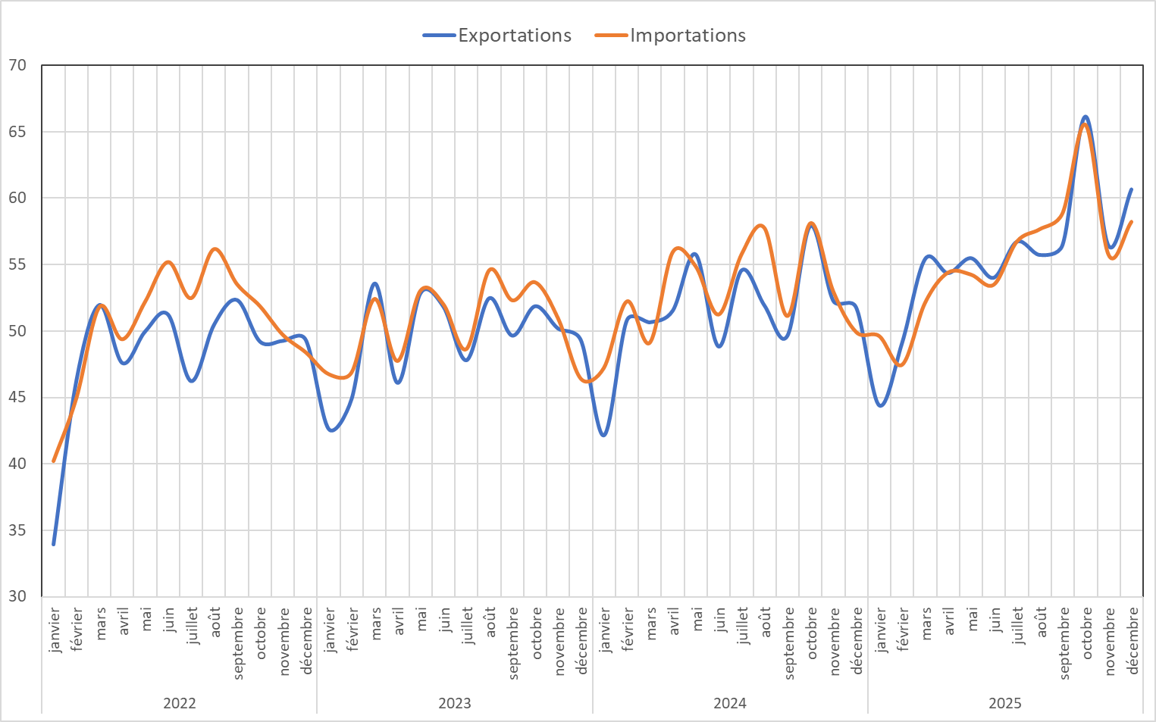
Source : Banque centrale du Mexique
Figure 2. En 2025, le redressement de la balance commerciale repose sur la vigueur des exportations non pétrolières
Source : Banque centrale du Mexique

Figure 3. Le commerce extérieur du Mexique représente une part significative de son PIB

Figure 4 et 5. Les exportations et les importations mexicaines sont essentiellement liées au secteur manufacturier
Source : Banque centrale du Mexique
Source : Banque centrale du Mexique

L’ensemble des données présentées dans cette note proviennent de la Banque centrale du Mexique (Banxico), à l’exception de la décomposition des exportations par grands secteurs (pétrolier, manufacturier, agricole et extractif) qui provient de l’INEGI.
Ces données peuvent différées de celles des douanes françaises présentées dans la note commerce bilatéral.

